DECLARAÇÃO DE RESPONSABILIDADE
Os autores abaixo assinados do manuscrito intitulado “A contribuição do Brasil para a pesquisa em atividade física e saúde no cenário internacional” declaram que participaram ativamente do planejamento, coleta dos dados e escrita do artigo. Além disto, declaram que o estudo não foi previamente publicado e nem está sendo analisado por outra revista.
Pelotas, RS, 03 de abril de 2014.
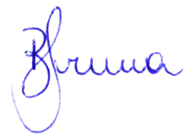
____________________________
Bruna Gonçalves Cordeiro da Silva
____________________________
Juan Pablo Rey-López

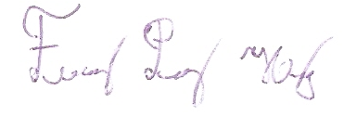
____________________________
Fernando Pires Hartwig

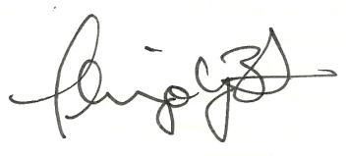
_____________________________
Thiago Gonzalez Barbosa-Silva

____________________________
Renata Moraes Bielemann

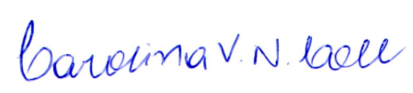
_____________________________
Carolina de Vargas Nunes Coll

